

Miguel Filipe Batista Prego

Licenciado em Engenharia Eletrotécnica e de Computadores

Detecção e registo automático de irregularidades no asfalto

Relatório intermédio para obtenção do Grau de Mestre em

Engenharia Eletrotécnica e de Computadores

Orientador: José Manuel Matos Ribeiro da Fonseca, Professor Asso-ciado, Faculdade de Ciências e Tecnologia da Universi-dade Nova de Lisboa

Setembro, 2016

Índice

Lista de Figuras |  |  | v
Lista de Tabelas |  |  | vii
1 Trabalho desenvolvido |  |  | 1
1.1 | Funcionamendo do Arduino . . . . . . . . . . . . . . . . . . . . . . . . . . |  | 1
1.2 | Funções adicionais . . . . . . . . . . . . . . . . . . . . . . . . . . . . . . . . |  | 3
 | 1.2.1 SD_init . . . . . . . . . . . . . . . . . . . . . . . . . . . . . . . . . . |  | 3
 | 1.2.2 | WriteSD . . . . . . . . . . . . . . . . . . . . . . . . . . . . . . . . . | 3
 | 1.2.3 ReadSD . . . . . . . . . . . . . . . . . . . . . . . . . . . . . . . . . . |  | 3
 | 1.2.4 | AccelInit . . . . . . . . . . . . . . . . . . . . . . . . . . . . . . . . . | 3
 | 1.2.5 | Accel . . . . . . . . . . . . . . . . . . . . . . . . . . . . . . . . . . . | 4
 | 1.2.6 displayGPS . . . . . . . . . . . . . . . . . . . . . . . . . . . . . . . . |  | 4
 | 1.2.7 | FTOA - Float to ASCII . . . . . . . . . . . . . . . . . . . . . . . . . | 4
1.3 | Funcionamento do Android . . . . . . . . . . . . . . . . . . . . . . . . . . |  | 5
1.4 | Base de dados . . . . . . . . . . . . . . . . . . . . . . . . . . . . . . . . . . |  | 8
1.5 | WebSite . . . . . . . . . . . . . . . . . . . . . . . . . . . . . . . . . . . . . . |  | 8
 | 1.5.1 | home.php . . . . . . . . . . . . . . . . . . . . . . . . . . . . . . . . | 8
 | 1.5.2 store.php . . . . . . . . . . . . . . . . . . . . . . . . . . . . . . . . . |  | 8
 | 1.5.3 | listLocations.php . . . . . . . . . . . . . . . . . . . . . . . . . . . . | 9
 | 1.5.4 showLocation.php . . . . . . . . . . . . . . . . . . . . . . . . . . . . |  | 9
Bibliografia |  |  | 11

iii

Lista de Figuras

1.1 | Fluxograma referente ao código Arduino . . . . . . . . . . . . . . . . . . . . . | 2
1.2 | Formatos de apresentação de coordenadas . . . . . . . . . . . . . . . . . . . . | 5
1.3 | Fluxograma referente ao código Android . . . . . . . . . . . . . . . . . . . . . | 7
1.4 | Página web home.php . . . . . . . . . . . . . . . . . . . . . . . . . . . . . . . . | 9
1.5 | informação tipo adicionada na base de dados . . . . . . . . . . . . . . . . . . | 9
1.6 | Página web listlocations.php . . . . . . . . . . . . . . . . . . . . . . . . . . . . | 10

v

Lista de Tabelas

vii

C a p í t u l o

1

Trabalho desenvolvido

A solução proposta para a resolução do problema apresentado em XXX é um sistema separado em três fases, cada uma delas ligada a um elemento físico: o Arduino, o tele-móvel e a base de dados (alocada num computador). Assim surgem as seguintes secções, referentes às três fases do sistema.

1.1 Funcionamendo do Arduino

Tal como descrito na secção XXX do capitulo XXX, o código Arduino está separado em três grupos chave específicos, sendo descrita a sua utilização específica na presente secção:

- Na zona de declarações são incluídas as bibliotecas referentes ao acelerómetro, ao cartão de memória e ao GPS. São também definidos os modos de escrita no cartão de memória, os portos de ligação de comunicação do GPS e criadas variáveis globais referentes ao GPS e ao acelerómetro. Além disso, são criadas variáveis globais de controlo do código, variáveis de passagem de parâmetros entre vários ciclos da função loop e declaração de constantes que serão utilizadas diversas vezes ao longo do código, facilitando a alteração do seu valor em todo o código, caso tal se mostre necessário.

- Na função setup são declaradas as bandas de comunicação entre o Arduino e o telemóvel e entre o GPS e o Arduino. São também inicializados dois leds como elementos de saída de informação e um botão como entrada de informação e é atri-buído o estado de “desligado” a ambos os leds. Por fim, são executadas as funções de inicialização do leitor do cartão de memória e do acelerómetro, SD_init e AccelInit respectivamente, ambas explicadas mais á frente.

1

CAPÍTULO 1. TRABALHO DESENVOLVIDO
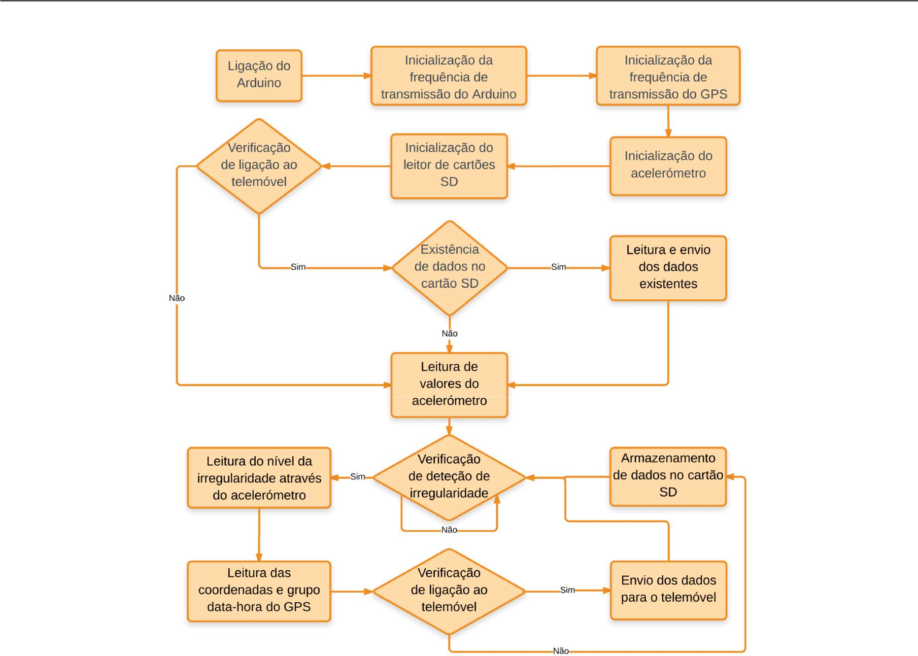

Figura 1.1: Fluxograma referente ao código Arduino

- A função loop, embora executada de uma forma constante, contém um código bas-tante simples mas importante. A função começa por verificar se existe informação disponível para leitura no módulo Bluetooth. Caso tal se verifique, essa informa-ção é lida e comparada, para que seja possível determinar se a ligação ao módulo Bluetooth do Arduino sofreu alguma alteração, nomeadamente, quanto à ligação com a aplicação desenvolvida para esta dissertação. Na hipótese desta alteração se verificar, é avaliada se a ligação foi estabelecida ou cortada, sendo que, no caso de ser estabelecida, é executada a função ReadSD para leitura do cartão de memória e um led de controlo é aceso. Caso contrário, o mesmo led de controlo é desligado. De seguida são lidos os valores de aceleração dos eixos X, Y e Z, provenientes do acelerómetro, armazenados e comparados com a leitura anterior para verificação da existência de alguma irregularidade no asfalto. A maneira como esta comparação será explicada mais à frente. Caso seja detectada alguma irregularidade, um dos leds de controlo pisca e são armazenados, numa variável S, os valores do nível da irregularidade, bem como o grupo data-hora proveniente do GPS. Seguidamente é verificada a ligação à aplicação e caso esta exista, os valores de S são enviados direc-tamente para o telemóvel. Se a ligação não existir, os valores de S são transferidos para o cartão de memória para que possam ser transmitidos para o telemóvel assim que exista uma ligação estável com o mesmo. Por fim, os valores actuais do aceleró-metro são armazenados para que possam ser comparados na próxima execução da função loop.

2

1.2. FUNÇÕES ADICIONAIS

- Funções adicionais

  - SD_init

Esta função serve para inicializar o leitor de cartões SD. Nela é chamada a função begin da biblioteca SD e verificada a resposta dessa mesma função. Caso a resposta seja o valor 10, um led de controlo pisca para que o utilizador saiba que a inicialização ocorreu com sucesso e é verificada a existência de um ficheiro com informação previamente armazenada sobre irregularidades detetadas anteriormente. Caso exista esse ficheiro, este é aberto de modo a que se possam juntar novos valores de irregularidades detetadas, caso contrário, o ficheiro é criado para futuros armazenamentos.

- WriteSD

Para que o cartão de memória possa armazenar dados é apenas necessário abrir um fi-cheiro em modo escrita. A função open da biblioteca do SD está desenhada de forma a que, quando é pedido para abrir um ficheiro, este seja procurado no cartão de memória e caso não exista nenhum ficheiro com esse nome, então é criado um novo ficheiro vazio, com o nome inserido e posteriormente aberto. Para que possa ser mais fácil ao utilizador saber se a abertura e escrita do ficheiro foi feita com sucesso, um led pisca duas vezes. No final resta apenas fechar o ficheiro para que tudo fique guardado devidamente.

- ReadSD

Semelhante à função de escrita, a função de leitura tenta abrir um ficheiro com o nome pretendido embora, neste caso, se o ficheiro desejado não existir, não é criado um novo pois se este não existe significa que não existem dados pendentes para envio. Quando um ficheiro é lido com sucesso, os seus valores são enviados pela porta série do Arduino para o telemóvel, o ficheiro é fechado e eliminado, de modo a que não sejam enviados dados duplicados. O código está protegido de modo a que os dados sejam apenas enviados para um telemóvel com a aplicação desenvolvida pois previamente foi recebida uma mensagem de controlo enviada pela própria aplicação, informando o estado da ligação, evitando que os dados sejam enviados para ligações desconhecidas.

- AccelInit

Nesta função o acelerómetro é ligado e são determinados os valores de sensibilidade do mesmo. É também feita uma inicialização de valores para queda livre e batida que não são utilizados para esta dissertação. Esta funcionalidade foi mantida para possíveis aplicações futuras e uma deteção mais pormenorizada das irregularidades. Seguidamente, um led de controlo pisca para o utilizador saber que a inicialização foi bem sucedida.

3

CAPÍTULO 1. TRABALHO DESENVOLVIDO

- Accel

Na função Accel é feito o processamento dos valores de aceleração dos três eixos do aceleró-metro para determinar a classificação da irregularidade detetada. Embora o processo seja simples, é eficaz e semelhante ao método STDEV(Z) apresentado em XXX, mas aplicado aos três eixos de aceleração. O método baseia-se em detetar a existência de desvios superi-ores a um limite previamente determinado, tendo sido considerados valores múltiplos de 100 nesta dissertação. Assim, é feita uma subtração de valores sucessivos de aceleração dos eixos e avaliado o valor absoluto dessa diferença. O valor atribuído à irregularidade é o mais baixo dos três desvios.

- displayGPS

A função displayGPS é sem dúvida a mais elaborada nesta secção do trabalho devido aos dados enviados pelo GPS, muito extensos e, neste caso, não necessários, além de se encontrarem num formado não muito fácil de separar. A função é chamada dentro da função loop de modo a registar tanto o conjunto data-hora como as coordenadas em que a irregularidade foi detetada. Quando é chamada, faz uma leitura dos valores que o sensor GPS recebe dos satélites e percorre-os até encontrar o texto "GPRMC", a partir do qual vem toda a informação necessária e armazena todos esses valores num vetor de strings (sequências de caracteres). O passo seguinte consiste em percorrer este e retirar apenas os segmentos relevantes, pela ordem desejada, neste caso, começando pela latitude e longitude, seguindo-se a data e por fim a hora. Quando estes quatro parâmetros são armazenados, a função muda o valor de uma variável de controlo e o código prossegue.

- FTOA - Float to ASCII

Dada a forma em que os valores das coordenadas do GPS são recebidos, é necessária fazer uma conversão para um formato mais simples de transmitir e como o processo de con-versão é executado diversas vezes, foi criada uma função que evita repetição do código. Os dados enviados pelo GPS, relativos às coordenadas vêm no formato DDS – Degree Decimal Minutes (Graus e Minutos Decimais em Português) e apresentam o formato (1) da figura 1.2. Tal como se pode verificar, existem seis parâmetros neste formato, nomeada-mente graus, minutos e hemisfério, três para a latitude e outros três para a longitude. Um formato mais simples é o DD – Decimal Degree (Graus Decimais em Português), também apresentado na figura 1.2, no ponto (2). Neste formato existem apenas quatro parâme-tros (graus e hemisfério) que podem ser reduzidos a dois, se forem considerados graus negativos, representando o hemisfério a que a latitude ou longitude se referem, sendo as-sim necessário enviar menos dados para representar a mesma quantidade de informação, tornando o processo mais rápido. A conversão de DDS para DD é simples, sendo apenas necessário dividir a parte dos minutos decimais por 60 (convertendo minutos para graus) e somar esse valor aos graus já existentes. Como os valores que são recebidos do GPS

4

1.3. FUNCIONAMENTO DO ANDROID

vêm em strings, é necessário convertê-los para formato numérico, através da função atoi (ASCII to Integer, ASCCI para inteiro em português) que já existe nas bibliotecas do Ar-duino e posteriormente voltar a converter para formato de string. Apesar de ser possível escrever um valor numérico numa string, quando esta operação é feita, apenas duas casas decimais são utilizadas e para que as coordenadas possam apresentar um elevado grau de precisão são necessárias quatro casas decimais, sendo assim necessária a criação desta nova função de modo a reter tantas casas decimais quanto as desejadas.
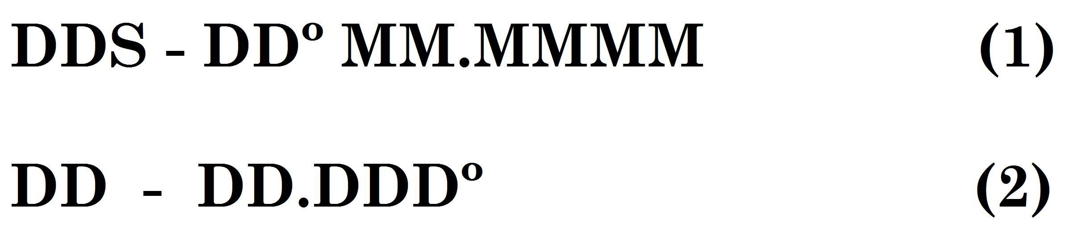

Figura 1.2: Formatos de apresentação de coordenadas

1.3 Funcionamento do Android

Tal como explicado na secção XXX do capítulo XXX, o método escolhido para a programa-ção Android foi a MIT App Inventor 2, no website http://ai2.appinventor.mit.edu devido à facilidade apresentada, graças a ser uma programação por blocos bem como ao facto de correr num web browser e fazendo o processamento e compilação de código no servidor em vez de ser no cliente, diminuindo bastante o processamento feito no computador local, tornando o processo de criação mais rápido.

A base do código da aplicação é um ciclo while que corre desde que a aplicação esteja aberta, semelhante à função loop do Arduino. Dentro deste ciclo existem duas condições: uma que verifica se o GPS do telemóvel está a detetar coordenadas e outra que verifica a ligação ao módulo Bluetooth do Arduino, bem como um procedimento que verifica a existência de dados armazenados no telemóvel para futuro envio para a base de dados. O GPS do telemóvel é utilizado para que seja possível reportar irregularidades existentes no asfalto sem que se esteja a conduzir, possibilitando todos os transeunte adicionar informações sobre o local em que se encontram. Sempre que são detetadas coordenadas disponíveis, um botão com o texto "Shock" fica ativo e sempre que é pressionado são armazenadas as coordenadas atuais, bem como a data e hora presentes para um posterior envio para a base de dados. Para que estas ocorrências possam ser diferenciadas das detetadas pelo acelerómetro montado no Arduino, o código que lhe é atribuído tem um valor único, facilitando assim a diferenciação entre os dois tipos de irregularidades. No que toca à ligação a um módulo Bluetooth, sempre que esta existe, é enviado um código para o dispositivo a que foi feita a ligação. Este código serve para o Arduino saber que o dispositivo que se encontra ligado tem a aplicação a correr, evitando assim que os dados recolhidos por este sejam enviados para um dispositivo desconhecido. Depois de ser feita a ligação, o código fica a "escutar"o Arduino até que ele envie alguma informação para

5

CAPÍTULO 1. TRABALHO DESENVOLVIDO

o telemóvel e quando tal acontece, os vários conjuntos de dados recebidos são divididos para uma lista temporária. Após a divisão ser feita, a lista é percorrida percorrida e os dados são enviados para o cartão de memória do telemóvel ou para a base de dados, dependendo da existência de ligação Wi-Fi. Esta ligação é verificada a partir de um erro produzido automaticamente pelo sistema Android, sendo emitida uma mensagem de erro com um código específico. O envio de dados para a base de dados é feito através do método POST, sendo desta forma possível ocultar os dados enviados, sendo esta uma vantagem no caso de no futuro serem desenvolvidas contas de utilizador em que certas informações devem permanecer confidenciais. Se a ligação à internet não existir, os dados são armazenados no telemóvel para um futuro envio, sendo necessário pressionar um botão existente na aplicação. Este botão serve também para informar o utilizador que tem dados armazenados no dispositivo, uma vez que o botão nem sempre se encontra ativo. No que toca à seleção de dispositivos Bluetooth, é mostrada uma lista dos dispositivos com que o telemóvel está emparelhado. No caso de ser a primeira vez que um determinado telemóvel se liga ao Arduino, é necessário fazer o emparelhamento fora da aplicação, como para qualquer outro dispositivo. Quando a aplicação é terminada, é enviada uma mensagem para o Arduino de modo a que este saiba que não é possível enviar mais informação sobre irregularidades e armazene todas as deteções nesse cartão de memória.

6

1.3. FUNCIONAMENTO DO ANDROID
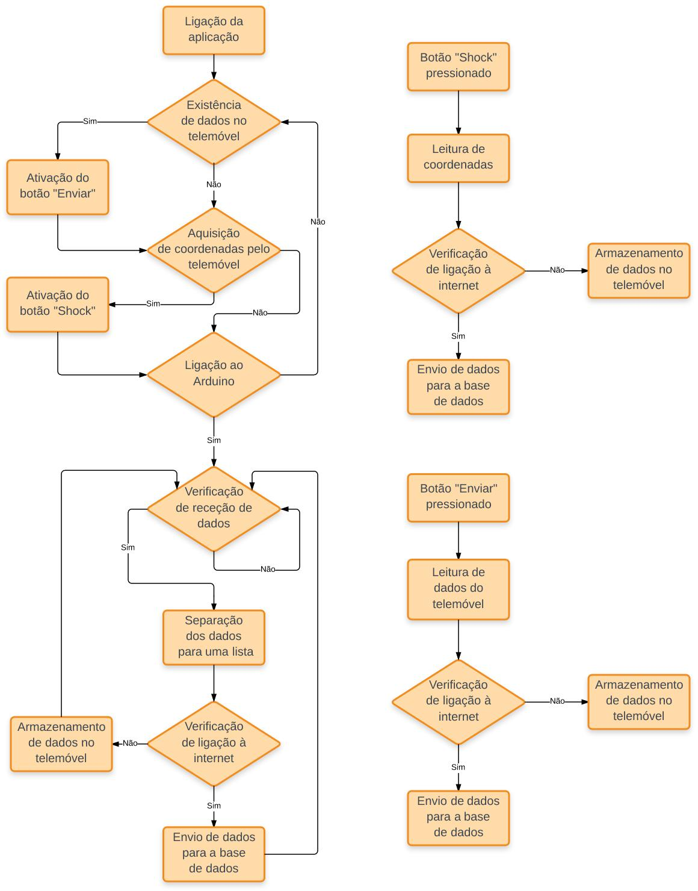

Figura 1.3: Fluxograma referente ao código Android

7

CAPÍTULO 1. TRABALHO DESENVOLVIDO

1.4 Base de dados

De modo a que seja possível consultar as irregularidades , foi necessário desenvolver uma base de dados onde ficassem armazenadas as coordenadas, data, hora e intensidade da irregularidade detectadas. Esta base de dados foi desenvolvida em MySQL e contém cinco campos, sendo eles o ID (campo de identificação de cada entrada), a intensidade da irregularidade, a latitude e a longitude da irregularidade e também o conjunto data-hora, utilizando apenas uma variável. Esta base de dados pode ainda ser consultada e alterada por um administrador da mesma, caso este ache necessário de modo a inserir novas funcionalidades no projeto.

- WebSite

  - home.php

Esta é a página principal da parte web desta dissertação. Nela é possível ver-se o logótipo e o nome utilizados neste projeto e também um mapa que contém todas as irregularida-des detetadas ou inseridas manualmente, referindo a intensidade das mesmas. Para que essas irregularidades possam ser mostradas, é percorrida toda a base de dados através de uma query (questão, em português) de MySQL em que são devolvidos os valores de latitude, longitude e intensidade. Depois, utilizando uma pequena interface desenvolvida pela Google, todos os pontos são marcados no mapa, sendo que no seu sinalizador está indicada a intensidade da irregularidade, como se pode ver na figura 1.4. No caso de existirem várias irregularidades muito próximas fisicamente, a interface agrupa-as auto-maticamente, informando quantas se encontram nessa zona. A cor destes agrupamentos é alterada consoante o número de itens aglomerados, tornando assim mais fácil a deteção de locais com elevado número de ocorrências.

- store.php

A página store não contém nenhuma componente gráfica para consulta de informação pois destina-se apenas ao armazenamento de dados na base de dados. Quando o telemóvel envia dados, é este o destino e como tal, tem que existir algum processamento dos dados recebidos. A informação recebida tem o aspecto da figura 1.5 e vem em quatro strings: força, latitude, longitude e data-hora, sendo portanto necessário fazer uma conversão para o formato correcto e consequente armazenamento em variáveis locais. De seguida é feita uma query MySQL para que seja possível fazer o armazenamento na base de dados, sendo emitida uma mensagem de controlo para o telemóvel de modo a dar informação sobre o sucesso ou falha deste armazenamento.

8

1.5. WEBSITE
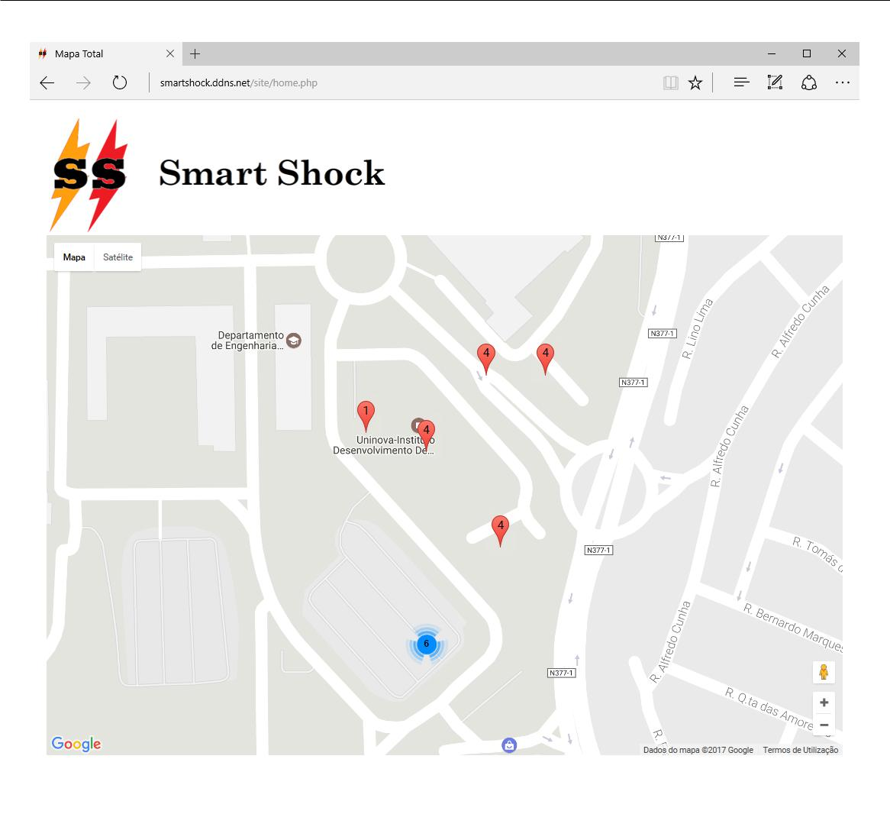

Figura 1.4: Página web home.php

- listLocations.php

Esta página web é bastante semelhante à home.php, sendo que aqui apenas é mostrada a localização da irregularidade selecionada na página listlocations.php de modo a ser mais fácil descobrir a localização da irregularidade quando esta se encontra agrupada com outras irregularidades existentes nas proximidades, como acontece na figura 1.4.
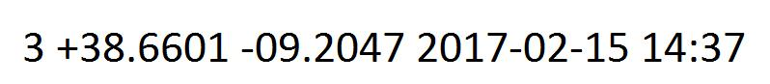

Figura 1.5: informação tipo adicionada na base de dados

- showLocation.php

Esta página tem a finalidade de consultar todas as irregularidades num formato numérico, ao invés da página Home.php, em que as irregularidades são apresentadas num mapa.

9

CAPÍTULO 1. TRABALHO DESENVOLVIDO

Tal como apresentado na figura 1.6, nesta página é possível consultar a toda a informação referente a uma irregularidade, incluindo a data e hora em que foi detetada, ao invés da página Home.php. Para que seja necessário visualizar a lista de irregularidades, é ne-cessário colocar no endereço o número da página que se deseja visualizar, sendo o valor pré-definido “1”. Cada uma destas páginas mostra dez entradas da lista de irregularida-des e no fundo da página é mostrado um navegador para as diferentes páginas. Alinhado com cada irregularidade, existe uma hiperligação para a página showLocation.php em que é mostrado no mapa a localização da irregularidade seleccionada para uma melhor compreensão dos valores de latitude e longitude.
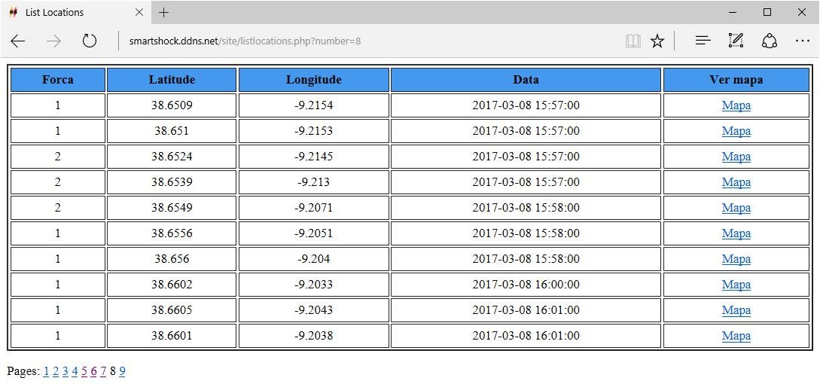

Figura 1.6: Página web listlocations.php

10

Bibliografia

Chan, C. K., Y. Gao, Z. Zhang e N. Dahnoun (2014). “Implementation and evaluation of a pothole detection system on TI C6678 digital signal processor”. Em: EDERC 2014 - Proceedings of the 6th European Embedded Design in Education and Research Conference.
Chen, K., M. Lu, X. Fan, M. Wei e J. Wu (2011). “Road condition monitoring using on-board three-axis accelerometer and GPS sensor”. Em: Proceedings of the 2011 6th In-ternational ICST Conference on Communications and Networking in China, CHINACOM 2011.

Fouad, M. M., M. A. Mahmood, H. Mahmoud, A. Mohamed e A. E. Hassanien (2014). “Intelligent road surface quality evaluation using rough mereology”. Em: 2014 14th International Conference on Hybrid Intelligent Systems.

He, Y., J. Wang, H. Qiu, W. Zhang e J. Xie (2011). “A research of pavement potholes detection based on three-dimensional projection transformation”. Em: Proceedings - 4th International Congress on Image and Signal Processing, CISP 2011.

Hegde, S., H. Mekali e G. Varaprasad (2015). “Pothole detection and inter vehicular com-munication”. Em: 2014 IEEE International Conference on Vehicular Electronics and Sa-fety, ICVES 2014.

Jang, J., A. W. Smyth, Y. Yang e D. Cavalcanti (2015). “Road surface condition monito-ring via multiple sensor-equipped vehicles”. Em: 2015 IEEE Conference on Computer Communications Workshops (INFOCOM WKSHPS).

Kattan, A. e M. F. Aboalmaaly (2014). “A smartphone-cloud application as an aid for street safety inventory”. Em: Proceedings of the 11th International Conference on Elec-tronics, Computer and Computation, ICECCO 2014.

Madli, R., S. Hebbar, P. Pattar e V. Golla (2015). “Automatic Detection and Notification of Potholes and Humps on Roads to Aid Drivers”. Em: IEEE Sensors Journal.

Mednis, A., G. Strazdins, R. Zviedris, G. Kanonirs e L. Selavo (2011). “Real time pothole detection using Android smartphones with accelerometers”. Em: 2011 International Conference on Distributed Computing in Sensor Systems and Workshops, DCOSS’11.

Moazzam, I., K. Kamal, S. Mathavan, S. Usman e M. Rahman (2013). “Metrology and visualization of potholes using the microsoft kinect sensor”. Em: IEEE Conference on Intelligent Transportation Systems, Proceedings, ITSC.

Yu, X. e E. Salari (2011). “Pavement pothole detection and severity measurement using laser imaging”. Em: IEEE International Conference on Electro Information Technology.

11

BIBLIOGRAFIA

Zhang, Z., X. Ai, C. K. Chan e N. Dahnoun (2014). “An eﬃcient algorithm for pothole

detection using stereo vision”. Em: IEEE International Conference on Acoustic, Speech

and Signal Processing (ICASSP).

12

